Medieninformation

VIDA - Die Showsensation aus Argentinien
Nicole Nau & Luis Pereyra
mit Company & Musica Y Danza

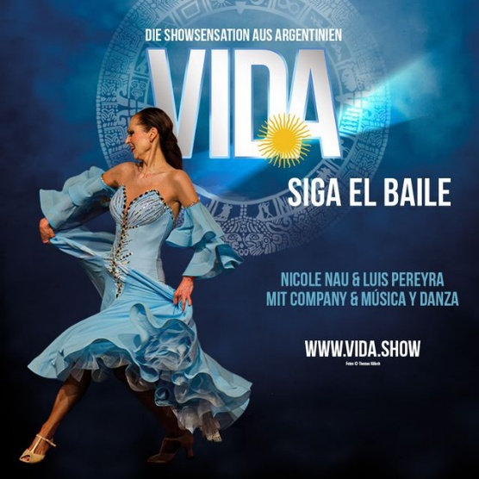
Die argentinische Tanz- und Musik-Show VIDA kommt nach Wien. An der Spitze tanzen die Weltstars Nicole Nau & Luis Pereyra, begleitet von ihrer Company aus hervorragenden Solisten. In Musik, Tanz und Poesie zeigen sie in neuem Programm die unglaubliche Vielfalt argentinischer Kultur. Boleadoras surren durch die Luft, Absätze und Fußkanten schlagen in den Boden, Sohlen scharren, Kleider rascheln, Blicke begegnen sich, messerscharf setzen die Tänzer ihre Schritte in den Beinzwischenraum der Partnerin, deren Taille kunstvolle Achten zeichnet. Gitarrenklänge und Trommeln, Gesang und Geschichten durchziehen das Geschehen. Die Bühne steht im Bann argentinischer Passion, magisch, mutig und spontan tanzen Männer und Frauen den Zauber der Vergangenheit, wagen die Umarmung zum echten Tango und das Duell der Zukunft. Mit Texten von Jorge Luis Borges, Musik von Astor Piazzolla, Eigenkompositionen von Luis Pereyra und einem hochkarätigen Reigen argentinischer populärer Musik.
Luis Pereyra, Tänzer, Choreograf, Regisseur, Sänger, Darsteller. Das Multitalent aus Argentinien tanzt seit dem 5. Lebensjahr und verzaubert nun seit 50 Jahren die Zuschauer weltweit mit Charme, Eleganz, Vielseitigkeit und Leidenschaft vom ersten Moment der Show. Seine Frau Nicole Nau verkörpert den Tango wie keine Zweite. Die Düsseldorferin ist Botschafterin ihrer Wahlheimat Argentinien und wurde sogar auf zwei Briefmarken mit ihrer Leidenschaft zum Tango abgebildet. Sie erzählt in poetischen Passagen vom Geheimnis, von den Wurzeln, von der Poesie mutiger Männer und der Kraft stolzer Frauen.

Termin: 9.3.2026
Beginn: 19:30 Uhr
Preise: Euro 55,-/47,-/39,-/29,-

Kartenvorverkauf: 1040 Wien, Argentinierstraße 37
von Montag bis Samstag von 13.00 bis 18.00 Uhr
Karten Hotline: 01/501 65/13306
www.akzent.at
Pressefotos in 300dpi und –texte für Ihre Ankündigung stehen auf unserer Website www.akzent.at in unserem Pressebereich zur Verfügung.

